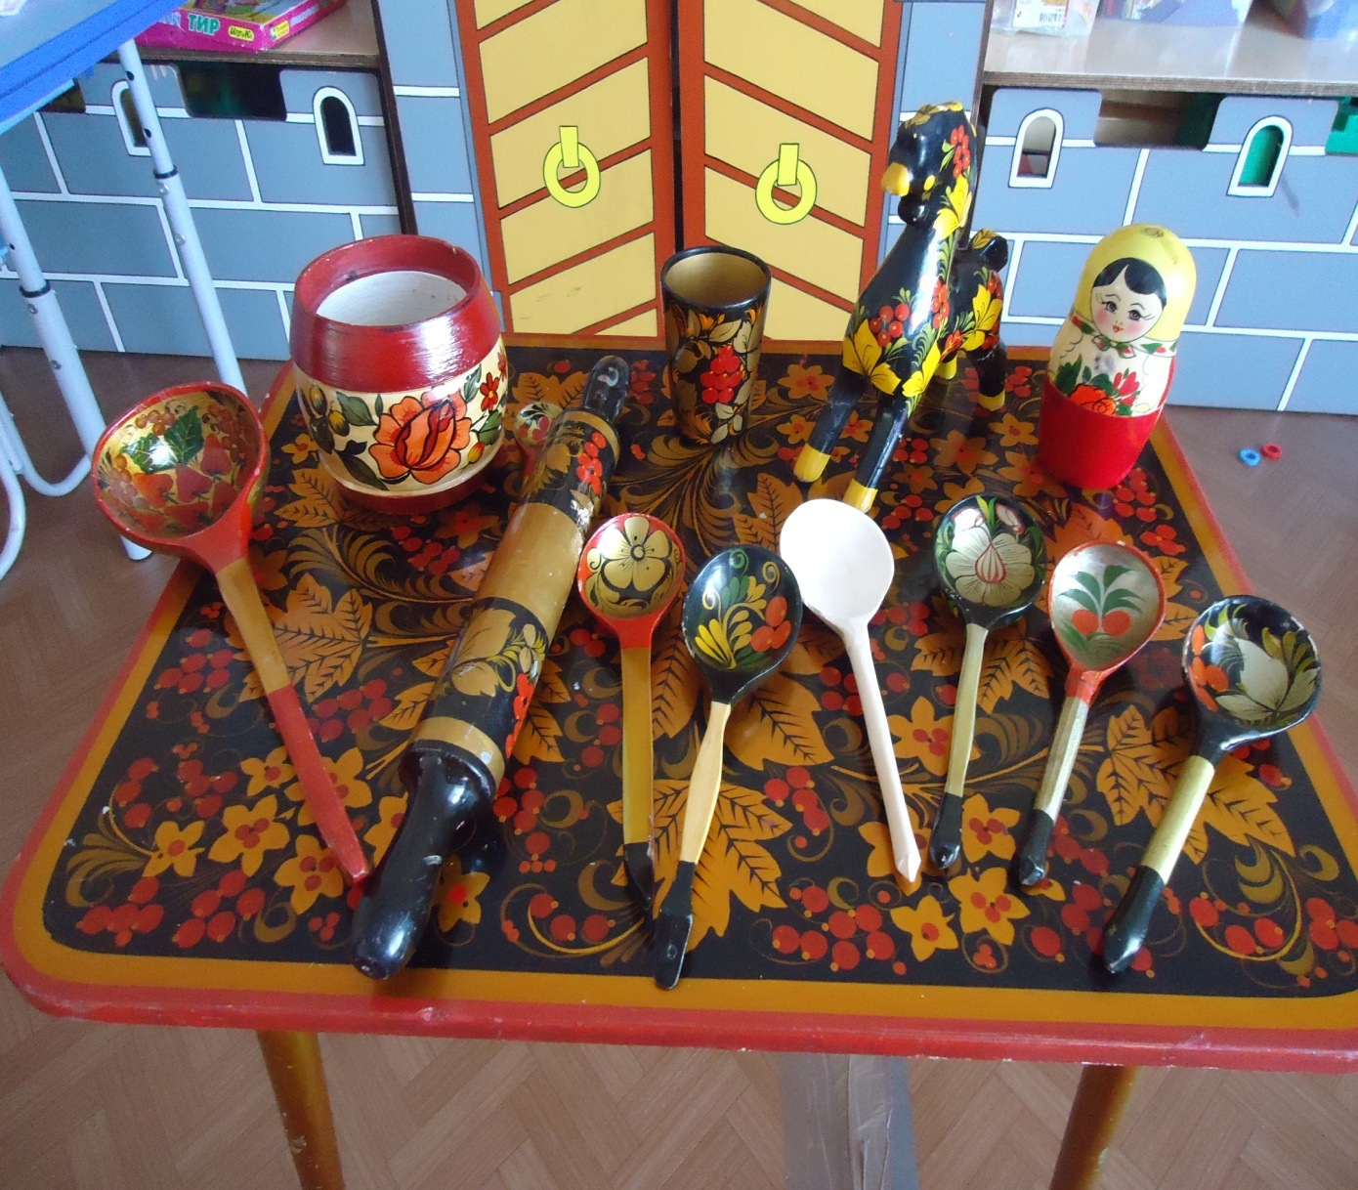

**Интегрированное занятие** (познание окружающего мира, изодеятельность).

**Цель**: познакомить детей с хохломской росписью, ее историей.

**Задачи :**

1. Учить видеть и выделять характерные элементы росписи.
2. Познакомить с названиями элементов росписи: ягоды, цветы, завиток, травка.
3. Обратить внимание на цветовую гамму.
4. Воспитывать интерес и любовь к народному искусству.
5. Приобщать детей к декоративно-прикладному искусству.
6. Развивать детскую фантазию, воображение, тонкий художественный вкус.

**Материал:**

1. Посуда с «хохломской росписью»
2. Музыкальное сопровождение
3. Раскраски, карандаши
4. Картинки с изображением «хохломской росписи»

**Ход НОД**

1. **Организационный момент (в приемной)**

Воспитатель: Здравствуйте ребята! Я сегодня мастерица и хочу пригласить вас в свою мастерскую на выставку.

Сегодня день у нас особый  
Я приглашаю вас друзья.  
А вы со мной идти готовы?  
В чудесный мир зову вас я.

- А как вы должны себя вести на выставке? (ответы детей)

1. **В группе.**

(дети с воспитателем подходят к столику, на котором стоит расписная посуда)

Воспитатель: Посмотрите, ребята, как вы думаете, что это у меня? (посуда)

- Правильно.

-А из чего она сделана? (из дерева)

(дети берут посуду в руки и определяют, из какого материала сделана посуда при помощи органов обоняния).

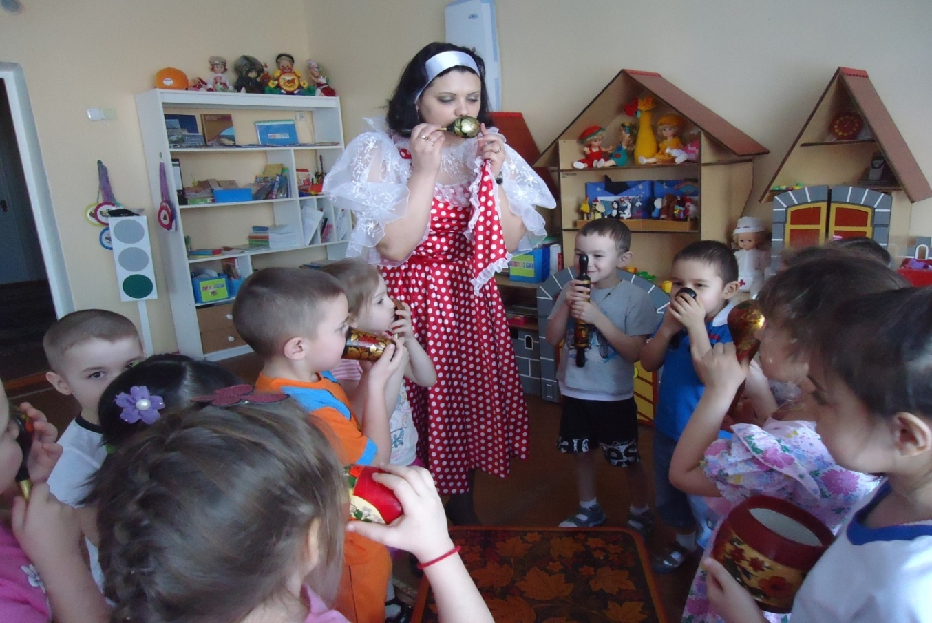

1. **Рассказ воспитателя.**

Воспитатель: Ребята, сейчас я вам расскажу, как появилась эта посуда.

(дети садятся вокруг воспитателя)

-Говорят, будто давным-давно поселился в лесу за Волгой веселый мужичок-умелец. Избу поставил, стол да лавку сладил, посуду деревянную вырезал. Варил себе пшенную кашу и птицам пшена не забывал насыпать. Прилетела как-то к его порогу птица-жар. Он ее угостил. Жар-птица задела золотым крылом чашу с кашей, и чашка стала золотой. Это конечно же сказка. А начало золотой росписи ведут от древних мастеров-живописцев.

Сложно сделать мастеру эту замечательную посуду. Сначала мастера вырезают из дерева ложки, чашки, тарелки. Затем их покрывают глиной, чтоб дерево не впитывало краску, покрывают льняным маслом, натирают алюминиевым порошком, расписывают посуду растительным орнаментом, который берут из природы (цветы, ягоды, листочки, травка). Затем еще раз покрывают маслом и наконец обжигают. После обжига посуда превращается в «золотую». Стали хохлому называть во всем мире «золотой».

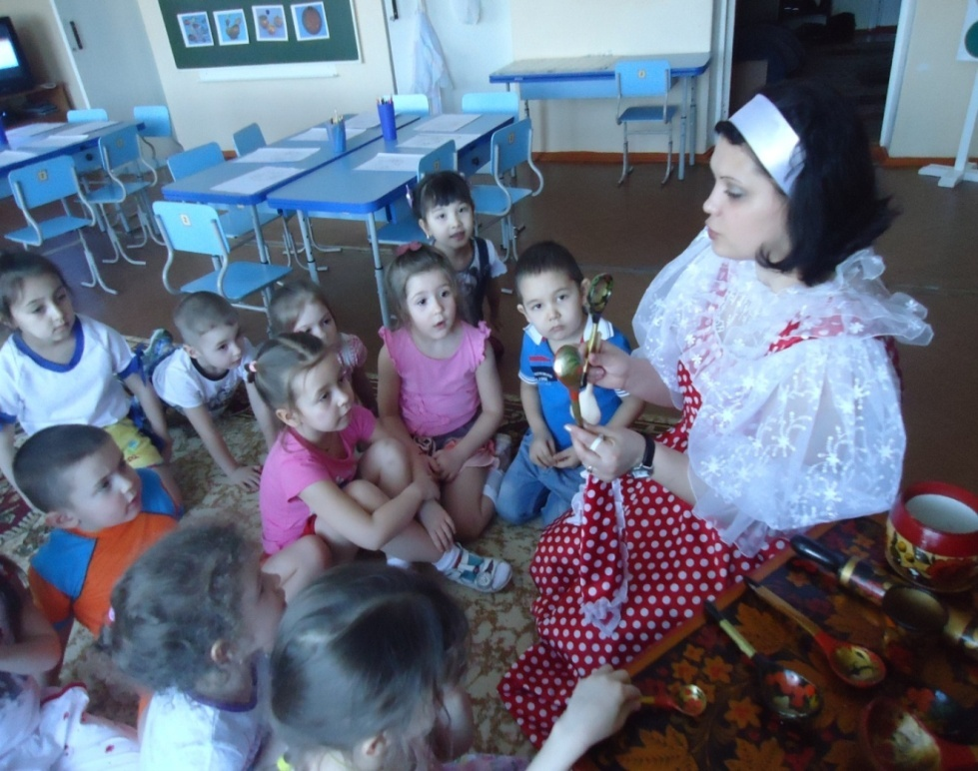

1. **Физпауза.**

(дети вместе с воспитателем танцуют русские народные танцы).

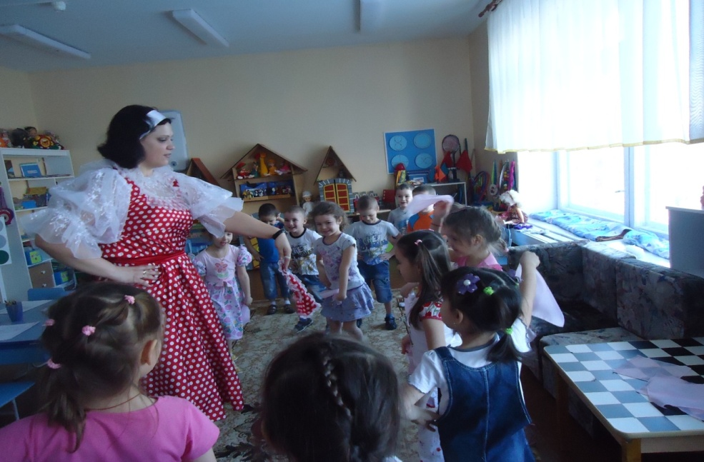

1. **Беседа о «хохломской росписи».**

- Почему роспись называют хохломской?

- Какими элементами расписана посуда? (завиток, травка, цветы, ягоды, листья)

- А какие цвета использовал мастер? (желтый, зеленый, красный, черный)

- А вы, ребята, хотите быть моими маленькими мастерами-художниками?

Проходите в нашу маленькую мастерскую и присаживайте на свои рабочие места.

1. **Работа за столами.**

(дети садятся за столы и выполняют роспись чайников)

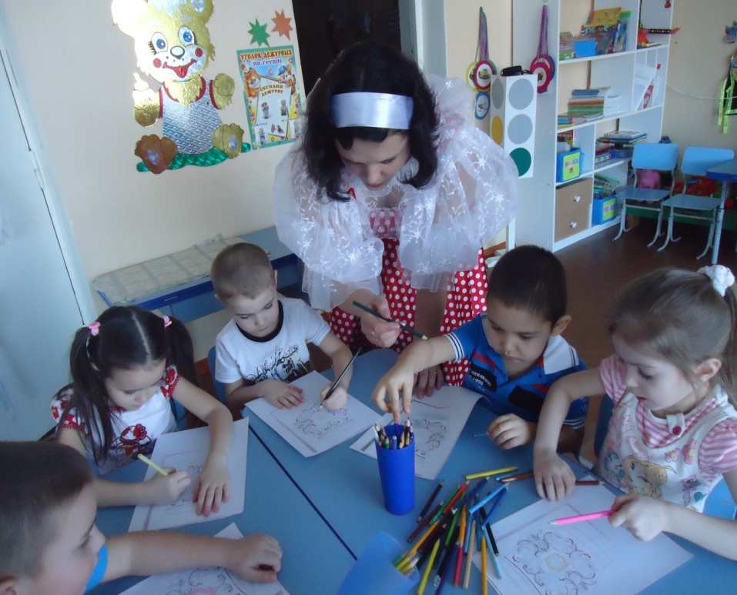

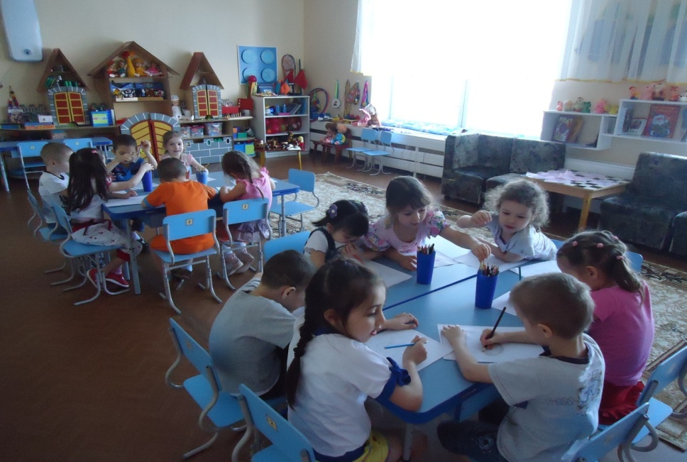

1. **Заключение.**

(выставка работ)

